Kontakt: Achim Steinebach  AMONDO GmbH  Tel.: 0228-964 50 300  Fax: 0228-964 50 355 | Friedr. Breuer Str.26-28  53225 Bonn  www.amondo.info

Pressemitteilung

AMONDO schafft ein zuhause in nepal
AMONDO hat sich selbst vorab schon ein großes Weihnachtsgeschenk gemacht: das vom Erdbeben zerstörte Haus in Nepal wurde endlich fertig gestellt und den Bewohnern wieder ein Zuhause geschaffen.
Es war im Juli 2015, als die Erde in Nepal heftig bebte, viele Menschenleben kostete, Zuhause zerstörte und Familien obdachlos machte. Betroffen davon war auch Mohan, ein guter Freund von Mikka Bender. Der fackelte nicht lange und sprach seine Freunde an, ob sie ihn beim Wiederaufbau von Mohans‘ Haus unterstützen würden. Achim Steinebach ist einer dieser Freunde und nahm diese Idee sofort zum Anlass über AMONDO einen großen Spendenaufruf zu starten und versprach, jede eingehende Spende zu verdoppeln. Somit konnte genug Geld gesammelt werden, um Mohan und seiner Familie wieder ein Zuhause zu schaffen. Mikka reiste häufig nach Nepal und berichtete regelmäßig vom Fortgang, zu lesen im AMONDO Blog. Alle Beteiligten fieberten und fühlten mit, denn nicht nur Nachbeben und der nicht enden wollende Monsun machten allen das Leben noch schwerer, auch Korruption und unverhältnismäßig überteuerte Preise verhinderten ein zügiges Vorankommen. Hatten die Bewohner nicht schon genug gelitten, genug verloren, so mussten sie immer wieder Rückschläge verkraften – aber keiner ließ sich beirren und so können wir heute nach mehr als 2 Jahren endlich sagen: ein neues Zuhause wurde geschaffen, Normalität konnte wieder einkehren.
In einem Brief schildert uns Mikka die Lage vor Ort:
Liebe Häuslebauer,
ich bin zurück aus Mohans Dorf bei Melamchi. Die Tour dorthin hatte leichten „Camel Trophy“ Charakter. Die Piste war nur per 4x4 Jeep zu bewältigen und für Hin- und Rückfahrt haben wir mehr als 10 Stunden gebraucht.
Unser Haus präsentiert sich heute als Dorfzentrum, was mich super gefreut hat.
Im Haus untergebracht sind derzeit: Das Lebensmittelgeschäft von Mohans Bruder (dessen Haus und Geschäft ebenfalls zerstört wurden), Mohans Mutter (mit zwei Zimmern/Küche/Bad), die erste Klasse der örtlichen Primary School und ein kleines Lehrerzimmer (ebenfalls mit Küche und Bad außen). Die Schulklasse bleibt solange im Haus, bis die Schule wieder neu aufgebaut ist.
Im Dorf leben noch viele Menschen in Wellblechbehausungen, aber Bautätigkeit ist allerorten zu beobachten. Alle Felder sind bestellt, die Reisernte läuft derzeit auf Hochtouren.
Die tiefe Niedergeschlagenheit der Menschen, die ich im letzten Jahr noch verspürt habe, war nicht mehr erkennbar. Der Sohn von Mohans Bruder hat eine neue Frau gefunden. Seine Tochter, die Mutter und Bruder verloren hat, turnt freudestrahlend durch die Gegend. Mohans Mutter musste ein paar Mal in Kathmandu unter ärztliche Aufsicht, sie war aber wieder auf dem Weg der Besserung.
Ganz sicher kann ich nach meinem kurzen Besuch nicht beurteilen, wie es den betroffenen Menschen abseits vom Alltag tatsächlich geht und wie sehr sie immer noch unter den traumatischen Erlebnissen von vor zweieinhalb Jahren leiden, aber: ich habe viel Zuversicht und Lebensfreude gesehen und das war wirklich wunderbar.
Und nochmals: Unser Haus kommt mit der jetzigen Nutzung dem ganzen Dorf zugute, damit hat unser Geld aus meiner Sicht seinen Zweck absolut erfüllt.

„Wir werden uns weiterhin sozial engagieren, dabei besonders am Herzen liegt uns die Stiftung Fly&Help von Reiner Meutsch zusammen mit der DER Touristik „der Welt verpflichtet“,“ so der GF Achim Steinebach.

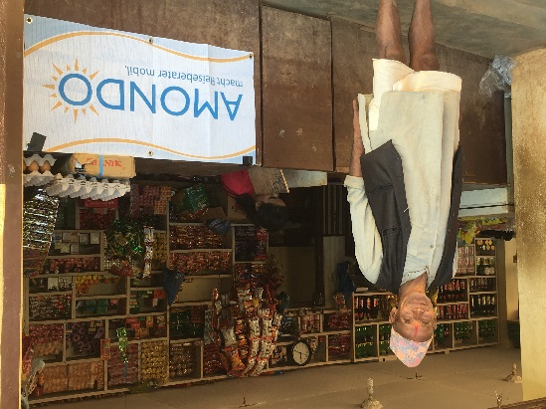

Über AMONDO GmbH
Die AMONDO GmbH wurde 2003 mit Sitz in Bonn gegründet und rangiert inzwischen unter Deutschlands Marktführern im mobilen Reisevertrieb. Unter dem Dach von AMONDO sind mehr als 1000 selbstständige mobile Reiseberater aktiv. Kernerfolgspunkte von AMONDO sind effiziente Verwaltungsstrukturen, Unabhängigkeit gegenüber Leistungsträgern und daraus resultierend Unabhängigkeit im Reisepreisvergleich; ein ausgewogenes Portfolio hochwertiger Anbieter und ein exzellent geschulter Vertrieb runden das System ab. Seit 2015 ist AMONDO auch unter amondo.nl in den Niederlanden erfolgreich. Interessenten für den Beruf des mobilen Reiseberaters sind jederzeit herzlich willkommen und können sich unter www.amondo.de unverbindlich informieren und AMONDO 3 Monate kostenfrei ausprobieren.

